**ПОЯСНИТЕЛЬНАЯ ЗАПИСКА**

В настоящее время учителям технологии необходимы для организации учебного процесса ресурсы, располагающие объемной электронной коллекцией качественного альтернативного учебно-методического и дидактического материалов, которые четко структурированы и удобны в использовании. Ресурс должен иметь «дружественный» интерфейс и практичную систему навигации, позволяющую эффективно и быстро осуществлять поиск необходимой учебной информации.

На основании этого, мы создали сетевой ресурс[1] учебно-методического и программного обеспечений по разделу «Личная гигиена» образовательной области «Технология» для обучающихся средней школы.

Назначение нашего ресурса мы видим в его использовании в практической деятельности учителя, возможно студентов-практикантов, в процессе подготовки к уроку обслуживающего труда. И полагаем, что это окажет им эффективную методическую помощь и позволит сэкономить время для подготовки к урокам.

МЕТОДИЧЕСКИЕ РЕКОМЕНДАЦИИ

ПО ИСПОЛЬЗОВАНИЮ СЕТЕВОГО РЕСУРСА

Рассмотрим возможности созданного ресурса на сетевом сервисе *Моё место* на конкретным примерах:

**Запрос №1*.*** Необходимо проанализировать имеющиеся различные материалы, связанные с темой «Уход за волосами» без привязки к классу.

Для поиска всего существующего на ресурсе материала по интересуемой теме, используем список меток (тегов) и активизируем соответствующую метку *Волосы.* Сервис выдаст все материалы, соответствующие запросу, предлагаемые ресурсом на данный момент().

Алгоритм выполнения поиска материала к теме «Уход за волосами» с использованием метки:

* в адресной строке браузера введите адрес созданного ресурса *(*[*http://moemesto.ru/dovgan*](http://moemesto.ru/dovgan)*);*
* на странице пользователя *Dovgan* выберите ссылку *Метки*;
* активизируйте метку *Волосы*.

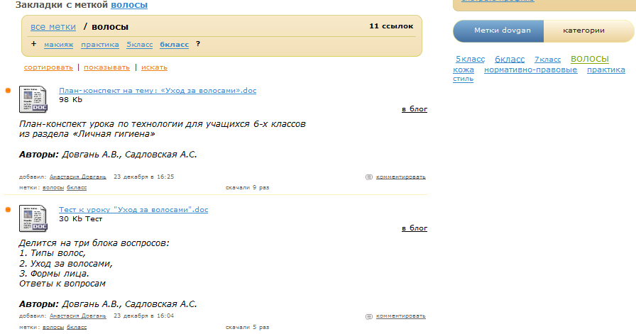

Рисунок 1. Осуществление поиска материалов по метке

Найденные ссылки и ресурсы можно отсортировать по одному из способов: алфавиту, популярности, дате добавления или обращения. Для удобства восприятия пользователя есть возможность изменить и способ показа закладок (полностью, т.е. с полным описанием автора, в одну строку или в две колонки), а также регулировать их количество, отображаемое на первой странице.

* находясь на странице пользователя *Dovgan*, выберите сортировку данных, к примеру, по популярности. Для этого активируем соответствующую ссылку «*По популярности*» ().

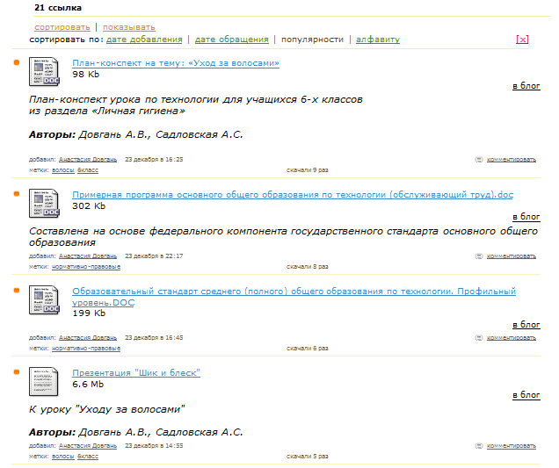

Рисунок 2. Осуществление сортировки материала по популярности

Кроме меток, есть категории, структурирующие, в данном случае, всю информацию по типу материала. На рассматриваемом ресурсе их 6, некоторые из них имеют свои подкатегории, все они расположены в алфавитном порядке.

**Запрос №2.** Нас интересуют готовые вариации уроков с подборкой учебно-методического и дидактического материалов по технологии из раздела «Личная гигиена».

Для этого достаточно воспользоваться категорией *Уроки.* Активизировав данную ссылку, ресурс выдаст все закладки по запросу ().

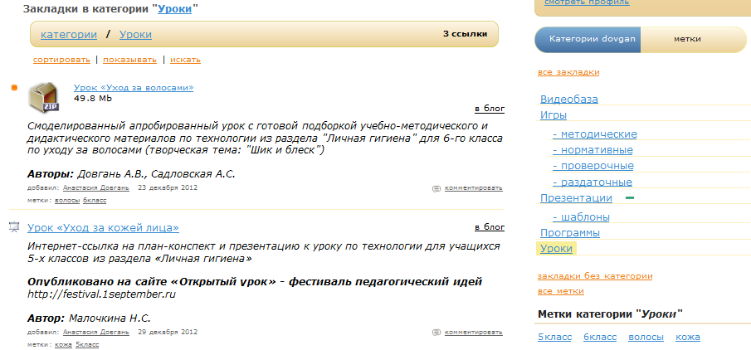

**Рисунок 3. Осуществление поиска материалов по категории**

Если отсортировать список в алфавитном порядке, и учесть необходимые метки на ссылках, то поиск нужного урока не составит труда.

**Запрос №3.** Для урока на тему «Уход за волосами» нам не хватает видеоматериала.

Для его поиска выбираем соответствующую категорию *Видеобаза* и устанавливаем метку *Волосы*. В результате ресурс выдает определенное количество ссылок, из которых мы выбираем наиболее подходящее видео (). Если необходимо можно отредактировать способы сортировки и показа закладок.

Алгоритм выполнения поиска видеоматериала на тему «Уход за волосами» с дополнительным использованием меток:

* выберите ссылку «*Категории*»;
* активизируйте метку «*Волосы*».

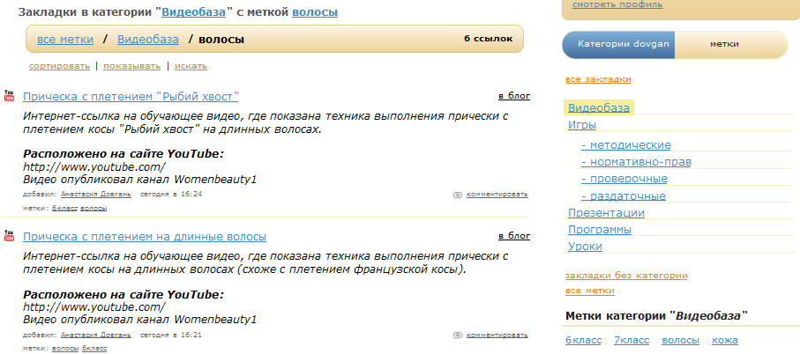

**Рисунок 4. Осуществление поиска видеоматериалов**

**по категории и метке**

Все ссылки для уточнения обладают описанием и метками, что позволяет пользователю не смотреть каждый найденный материал на первый взгляд подходящий ему, что увеличивает вероятность экономии времени при поиске.

**Запрос №4.** К теоретическому материалу на тему «Уход за волосами», необходимо подготовить практическое задание для учащихся 6 класса с использование игровой технологии.

Для этого выбираем из списка меток, подходящий и наиболее приоритетный для нас тег *– Практика.* Ресурс выдает нам все ссылки по выбранной метке. Мы продолжаем отбор, конкретизируя его добавлением дополнительных тегов, относящихся к теме, *– Волосы*, (выбираем в верхней части окна, а не справа из полного списка) и, к классу *– 6класс.* Выполнив описанные действия, мы максимально сузили круг поиска необходимого материала ().

Алгоритм выполнения поиска практического задания по теме «Уход за волосами» для 6 класса с использованием меток:

* выберите ссылку *«Метки»;*
* активизируйте метку «*Практика»* в правом меню *«Метки dovgan»;*
* активизируйте дополнительную метку *«Волосы»;*
* активизируйте дополнительную метку *«6класс».*

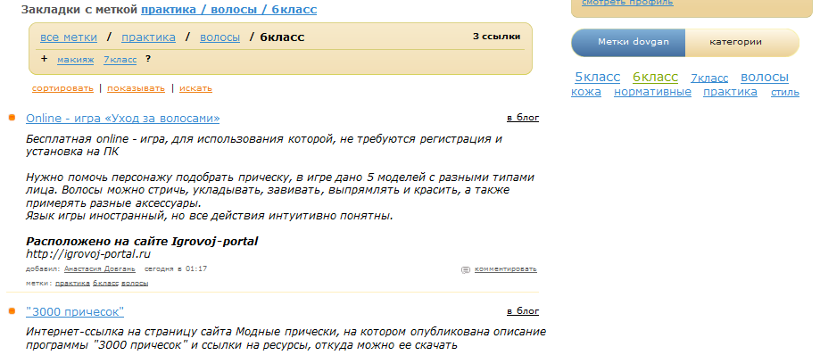

Рисунок 5. Осуществление поиска практических заданий по меткам

Таким образом, ресурс дает возможность смоделировать всевозможные вариации уроков, комбинируя различные элементы учебно-методического и дидактического материалов. При этом система навигации позволяет учитывать тип искомого материала, тему урока и класс учащихся, что максимально сужает рамки поиска.

1. http://moemesto.ru/dovgan